**班級：　　座號：　　姓名：**

**文本來源：111年5月22日第12版（家庭）**

**111年5月23日第3版（國際）**



**多文本讀報學習單（試題篇）**

**這週有兩篇關於「肥胖」的文章，但指的並不是同一回事，卻又有相似之處。一起讀一讀這兩篇文章吧！**

## 🕮任務一：肥胖已成流行病

## 閱讀5月23日第3版〈世衛報告：肥胖在歐洲已成流行病〉及同版的〈外送點餐、網路遊戲 助長兒童肥胖〉兩篇文章，回答以下問題。

**一、歐洲有多少人面臨體重過重或肥胖問題？**

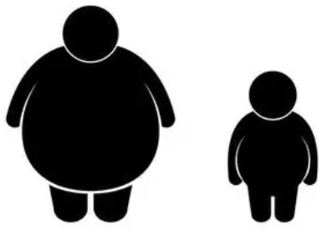

兒童有( )過重

成年人有( )過重

**二、為什麼會說「肥胖在歐洲已成流行病」？**

　□肥胖人數程度已達流行病比率

　□肥胖成為一種追求的流行時尚

　□接觸某種流行病會導致肥胖

**三、文章提出了兩個助長兒童肥胖的原因，為什麼會這麼說？**



**原因一：外送點餐**

**理由：**



**原因二：網路遊戲**

**理由：**

🕮**任務二：資訊也有肥胖症**

## 閱讀5月22日第12版〈防疫 也要防資訊肥胖症〉一文，回答以下問題。

## 一、作者所說的「資訊肥胖症」是什麼意思？

## □上網期間飲食，不知不覺吃進過量食物

## □防疫期間運用外送點餐，增加高熱量飲食

## □接受的資訊遠超過自己可接受的範圍

## 二、為什麼大疫之下容易造成「資訊肥胖症」？

## 

## 三、作者針對「資訊肥胖症」提出以下預防建議，但使用了借代法來描述，你知道它

## 們各是什麼意思？



**建議一：資訊排毒**

 **什麼意思：**

**建議二：宵禁時間**

**什麼意思：**

## 四、作者提到，避免「資訊肥胖症」，不建議「斷食」，為什麼？

🕮**任務三：甩掉肥胖**

**一、世衛報告和資訊肥胖症所說的「肥胖」，有什麼相同的地方？（複選）**

　　□都會讓人發福

　　□都吸收了過多的東西

　　□都會影響身心

**二、對健康產生哪些負面影響？**

|  |  |
| --- | --- |
|  | **對健康的負面影響** |
| **身體肥胖** |  |
| **資訊肥胖症** |  |

**三、閱讀這兩則有關「肥胖」的文章後，有什麼是你或你的家人可以學習的？**